**班级动态**

**2024.12.17**

1. 早晨入园

应到29人，实到26人，缺勤人数：3人，缺勤人：付雨瞳、魏沐恩、金子皓。今天大部分幼儿都能按时来园，能有礼貌地和老师打招呼。

二、点心时间

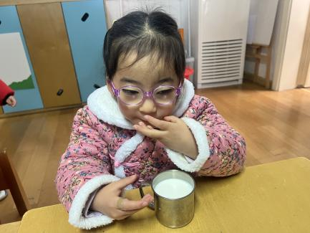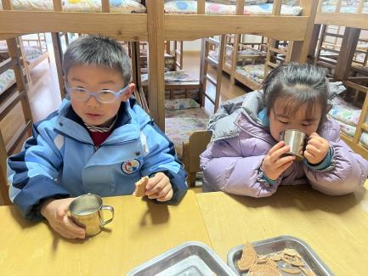早晨入园后，孩子们进行自主点心，他们能有序地洗手、拿杯子、倒牛奶、吃点心，基本了解了点心的每个环节和顺序，并在提醒下有序地做好每件事情。

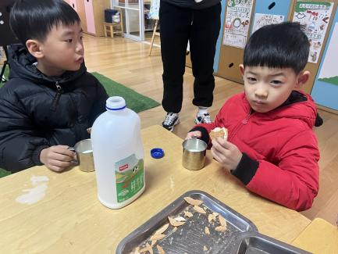

三、区域游戏

自主点心后，孩子们根据自己的区域游戏计划进行区域游戏。

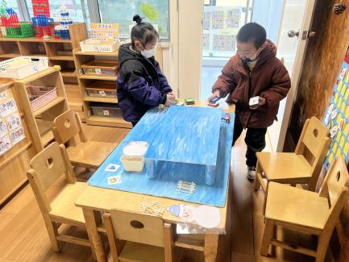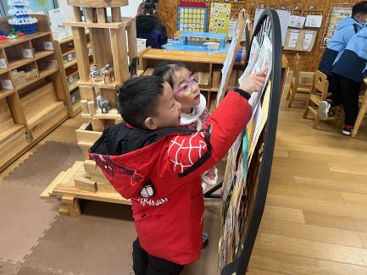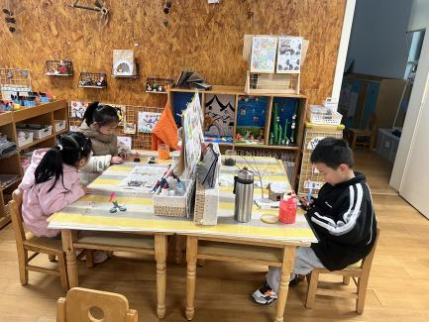

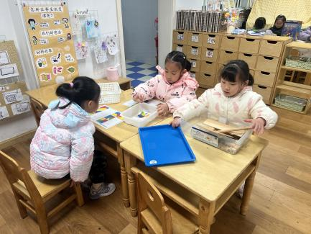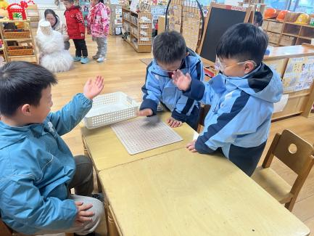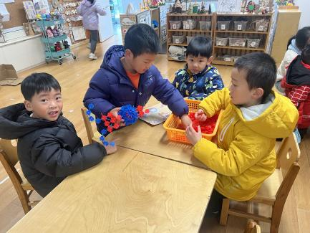

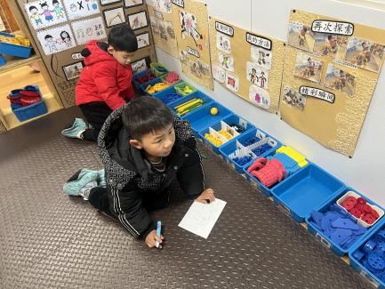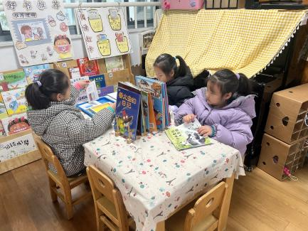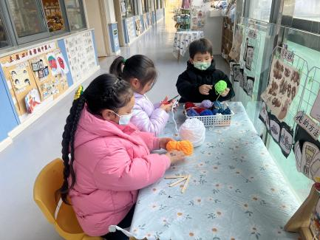

1. 户外活动

今天孩子们练习了跳绳，在游戏中孩子们达到了一定的运动量，并及时补充水分并适当地休息。

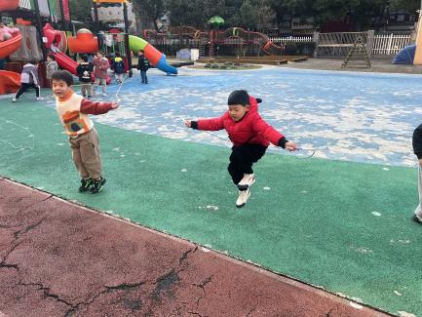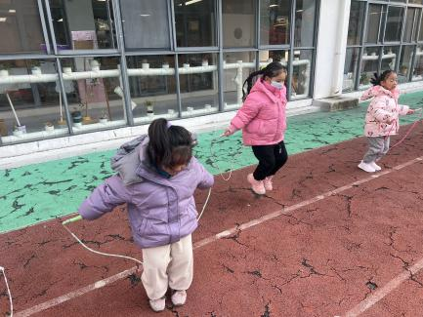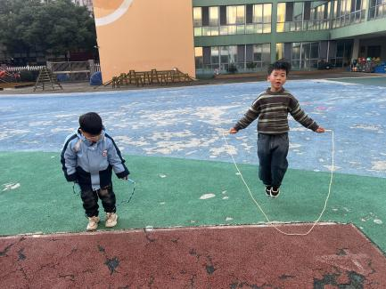

五、集体活动

今天的集体活动是美术《森林里的故事》

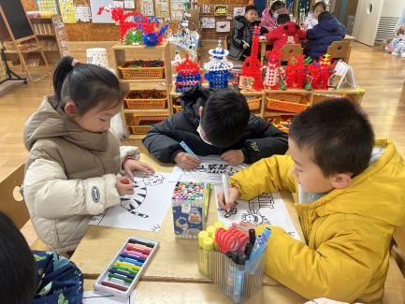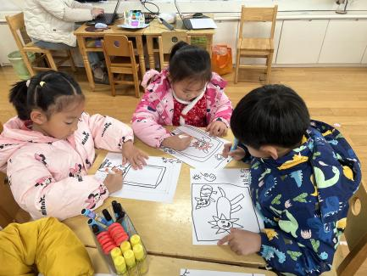本次活动以老虎为主题进行的一个带有故事情节性的想象创作绘画活动，在观察了解老虎外形特征的基础上进行想象创作绘画。老虎头大而圆，颈粗耳短，上唇两侧有须。体形健壮威武。前额有似“王”字的斑纹。耳背黑色，但有个显著的白点。眼睛上也有一白斑。虹膜黄色，瞳孔圆形。体色以橙黄色或黄褐色为主，布满黑色条纹；腹部及四肢内侧接近白色或白里透黄。

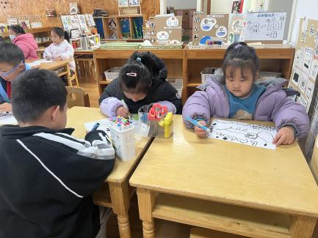

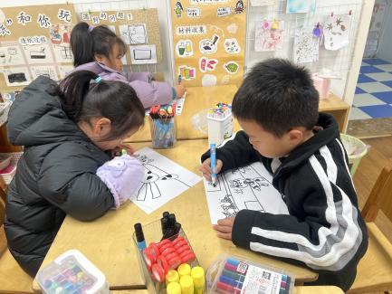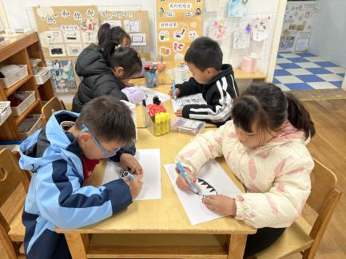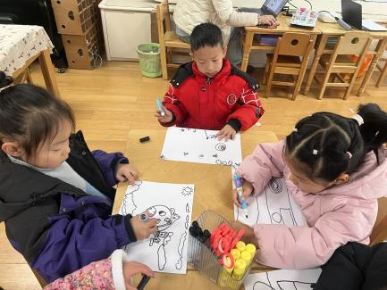

六、请您配合

随着冬季的来临，可以与孩子们一起来制作与冬季有关的主题，来丰富班级的冬季氛围。